1341. ITTEREN 7,4 km

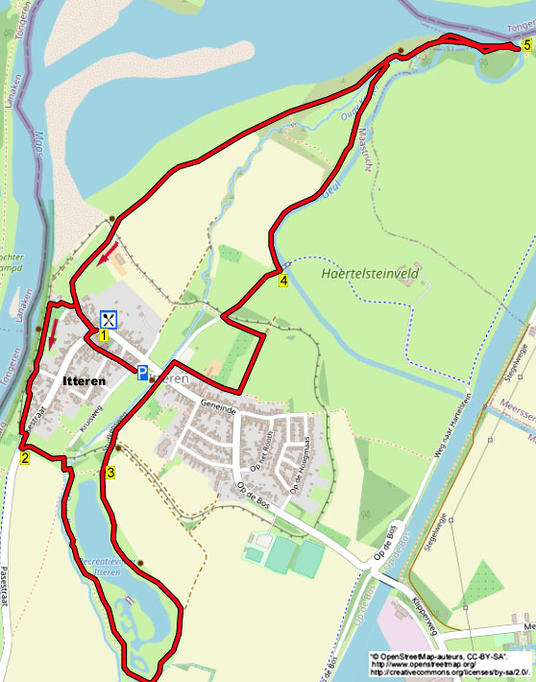

Das ist die einzige Wanderung, wo Sie die Mündung der Göhl erreichen, eine besondere Stelle in der Nähe vom Weiler Voulwames. Während dieser bequemen Wanderung laufen Sie zu Beginn an den Kaimauern der Maas entlang und über einen angenehmen Weg und einen Grasdeich kommen Sie zum Erholungsweiher Itteren, den Sie noch umrunden können. Über weitere ruhige Wege erreichen Sie einen Radweg, den Sie bis zur Brücke folgen. Dann streunen Sie längere Zeit an der Göhl entlang durch ein bewachsenes Gebiet, rechts in der Tiefe fließt die Göhl. Sie passieren dann ein Denkmal mit Bank und laufen weiter zur Mündung der Göhl, die hier in die Maas strömt. Der Rückweg verläuft über einen bequemen, bewachsenen Weg an der Maas entlang, dann geht es wieder nach Itteren rein. Am Ende finden Sie eine angenehme Terrasse.

Tipp: Im Sommer kann im Maasgebiet das Gras hochgewachsen sein, auch ist mit Brennnesseln zu rechnen. Tragen Sie vorsichtshalber eine lange Hose oder nehmen Sie einen Stock mit.

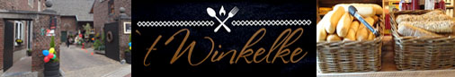

Startadresse: ’t Winkelke, Pasestraat 2, Itteren – Maastricht. Tel: 043-2340200.
Geöffnet: Dienstags bis einschl. freitags von 08.00 bis 17.00 Uhr, samstags von 08.00 bis 12.00 Uhr, sonntags geschlossen. Es gibt dort leckere belegte Brötchen, auch zum Mitnehmen. Auch sind doch verschiedene Fleisch- und Käseprodukte erhältlich.

Parken Sie auf dem Parkplatz Brigidastraat 79, Itteren.

GPS-Abstand: 7400 m Laufzeit: 2 St. Höhenunterschied: 9 m



1341. ITTEREN 7,4 km

Vom Parkplatz aus nehmen Sie den Weg, der in Richtung Kirche führt. Meiden Sie alle Seitenwege und an der T-Gabelung gehen Sie R. Am 3-Sprung liegt vor Ihnen ’t Winkelke, wo Sie mit einem Kaffee starten können.

1. Mit dem Rücken zur Eingangspforte von ’t Winkelke gehen Sie R (Op de Meer) in die Sackgasse. Am 3-Sprung drehen Sie nach L am Haus Nr. 53 vorbei und dann direkt an der Y-Gabelung R. Am weißen Haus gehen Sie L (Aan de Maas) in den befestigten Fußweg hinein. An der T-Gabelung vor der Maas gehen Sie L über den Klinkerweg an der Kaimauer vorbei. (Direkt danach sieht man kurz vor der Treppe rechts den Pegel, woraus der Wasserstand ersichtlich ist.) Sie wandern an schönen Privatgärten vorbei (bitte nicht auf die Behälter setzen) und meiden den Seitenweg links. Am Ende vom Klinkerweg überqueren Sie die Verkehrsstraße und gehen R nach oben.

2. Nach 40 m gehen Sie am Laternenpfahl (weiß/rot) scharf L durch den schmalen Durchgang in den Grasweg und folgen diesem über den Deich. (Rechts in der Ferne sieht man die Spitze des Sint Pietersbergs.) Nach der Engstelle gehen Sie R in den Feldweg abwärts zwischen 2 Eisentoren hindurch. Am 3-Sprung überqueren Sie L den Bach und 10 m weiter gehen Sie R durch das eiserne Klapptor. Nach 20 m drehen Sie am 3-Sprung nach R über den Schotterweg am Erholungsweiher Itteren vorbei. An der
Y-Gabelung gehen Sie L nach oben und meiden den Grasweg in Richtung der Holzbrücke. Oben bleiben Sie an der umgekehrten Y-Gabelung GA. An der
Y-Gabelung mit Klapptor gehen Sie L weiterhin am Weiher entlang.

3. Am 3-Sprung mit Infoschild durchschreiten Sie R das Klapptor und bleiben GA im Weg nach oben. Dort an der Kreuzung mit Bank wandern Sie GA nach unten. Meiden Sie Seitenwege und an der Kreuzung mit der Straße bleiben Sie GA (Meerbruggenweg). Nach 50 m gehen Sie am Schild Voetpad R in den Schotterweg. Meiden Sie den Seitenweg rechts und nach 100 m nehmen Sie den ersten bewachsenen Weg L zwischen den Zäunen hindurch. Am 3-Sprung mit Eisentor gehen Sie L über den Feldweg. Oben an der Kreuzung drehen Sie nach R in den Radweg nach unten und über einen Viehrost folgen Sie dem betonierten Radweg.

4. Aufpassen! Laufen Sie weiter bis zur weißen Brücke und gehen hier L in die bewachsene Natur. Sie streunen jetzt längere Zeit nahe an der Göhl vorbei. (Hier und da steht hohes Gras oder Brennnesseln, der Pfad ist jedoch meistens sichtbar.) Aufpassen! Vor einem mehrstämmigen kahlen Baum biegt der Pfad nach links, von der Göhl weg. An der
T-Gabelung gehen Sie R und etwas weiter passieren Sie einen Hügel mit Denkmal und Bank, einen prächtigen Rastplatz. Streunen Sie weiter über den bewachsenen Weg. Nach einiger Zeit biegt der Pfad rechts nach unten zu einem Wald hin und an einem kräftigen zweistämmigen Baum gehen Sie L in Richtung Maas. Laufen Sie jetzt zur besonderen Stelle der Göhlmündung hin.

(Die 58 km lange Göhl, der schnellst strömende Fluss der Niederlande, entspringt im belgischen Weiler Lichtenbusch bei der deutschen Grenze. Der Fluss mündet in die Maas in der Nähe von Bunde gegenüber dem Weiler Voulwames.)

5. Wandern Sie in Richtung Maas und gehen dort L (kurz am Wasser entlang) zurück durch das Ufergebiet. Kurz danach in der Nähe vom Wald folgen Sie dem bewachsenen Weg GA an der Maas entlang. Meiden Sie den ersten Pfad links steil nach oben. Direkt vor einem Kiesstrand biegen Sie mit Pfad links nach oben. Dort an der T-Gabelung gehen Sie R über den Pfad, wo Sie vorhin schon gewandert sind. Folgen Sie längere Zeit dem breiten Grasweg an der Maas entlang. Am breiten Eisentor bleiben Sie GA am Zaun vorbei und durch ein Klapptor ebenfalls GA über den Asphaltweg nach oben. Meiden Sie den Seitenweg rechts nach oben. Am 3-Sprung laufen Sie auch GA und es geht nach Itteren rein. Am nächsten 3-Sprung gehen Sie L zurück zum ’t Winkelke, dem Sponsor dieser Wanderung, wo Speisen und Getränke angeboten werden. Die Brötchen werden frisch belegt. Die Inhaberin, Danielle, hört gerne von Ihnen, was Sie von dieser Wanderung halten.

Autor: Jos Wlazlo

Das Autorenrecht dieses Textes sowie das Datenbankrecht liegen einzig und alleine beim Verfasser. Nichts aus dieser Wanderung darf kopiert, vervielfältigt oder veröffentlicht werden ohne die Zustimmung des Autors.

